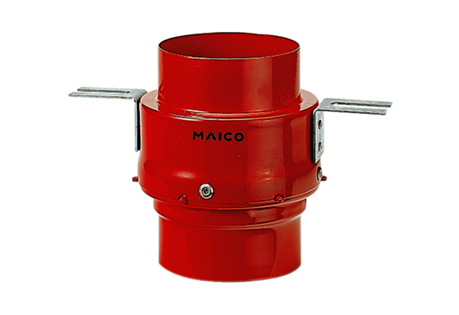Противопожарная междуэтажная преграда TS 18 DN 100Комплект поставки: 1 штукАссортимент: B
Номер артикула: 0151.0320Изготовитель: MAICO

